Oxidative phosphorylation

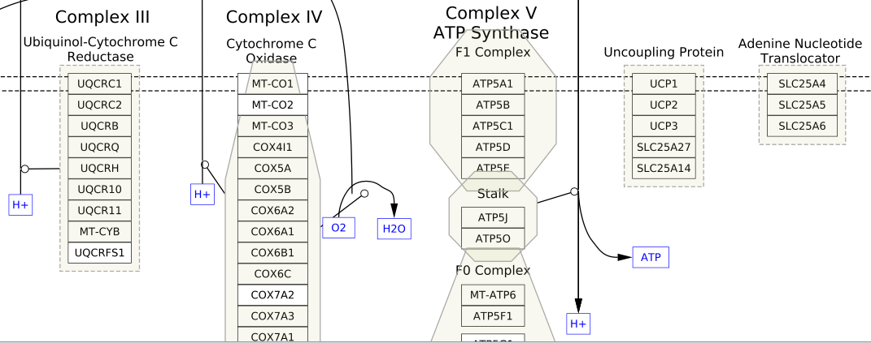
Ejemplo de visualización con cytoscape…

Genes sobreexpresados en female:

- AIFM1: This gene encodes a flavoprotein essential for nuclear disassembly in apoptotic cells, and it is found in the mitochondrial intermembrane space in healthy cells.
  - “Aunque el rol principal de la flavoproteína descrita parece estar relacionado con la apoptosis, su presencia en el espacio intermembrana mitocondrial sugiere que también podría influir en la fosforilación oxidativa al participar en reacciones redox o en la regulación de la homeostasis mitocondrial. Sin embargo, su impacto exacto en la fosforilación oxidativa dependerá de sus funciones específicas y de cómo estas interactúan con los procesos metabólicos en la mitocondria.”

- SLC25A6: The product of this gene functions as a gated pore that translocates ADP from the cytoplasm into the mitochondrial matrix and ATP from the mitochondrial matrix into the cytoplasm.
  - “En general, la sobreexpresión de esta proteína probablemente aumentaría la fosforilación oxidativa hasta cierto punto, siempre y cuando otros componentes del sistema mitocondrial también sean capaces de manejar el aumento en la demanda de transporte de ADP y ATP. La respuesta exacta dependerá del contexto celular y de cómo se integran y regulan estos múltiples procesos metabólicos.”

- ACAT1: This gene encodes a mitochondrially localized enzyme that catalyzes the reversible formation of acetoacetyl-CoA from two molecules of acetyl-CoA.
  - “La enzima codificada por este gen puede influir en la fosforilación oxidativa al regular la disponibilidad de acetil-CoA para el ciclo de Krebs y, por lo tanto, la producción de NADH y FADH2. Esto puede afectar la eficiencia de la cadena de transporte de electrones y la producción de ATP. La actividad de esta enzima debe estar bien regulada para asegurar un equilibrio entre la síntesis de lípidos y la producción de energía, lo que es crucial para la función celular y la eficiencia energética.”

- LRPPRC: This gene encodes a leucine-rich protein that has multiple pentatricopeptide repeats (PPR). The precise role of this protein is unknown but studies suggest it may play a role in cytoskeletal organization, vesicular transport, or in transcriptional regulation of both nuclear and mitochondrial genes.
  - -

- UQCRC2: The protein encoded by this gene is located in the mitochondrion, where it is part of the ubiquinol-cytochrome c reductase complex (also known as complex III). This complex constitutes a part of the mitochondrial respiratory chain.
  - La sobreexpresión de una proteína que es parte del complejo III en la cadena de transporte de electrones mitocondrial probablemente aumentaría la eficiencia de la fosforilación oxidativa al mejorar la capacidad de transferencia de electrones y la generación del gradiente de protones. Esto podría resultar en una mayor producción de ATP.

- GPI: The encoded protein has been identified as a moonlighting protein based on its ability to perform mechanistically distinct functions. In the cytoplasm, the gene product functions as a glycolytic enzyme (glucose-6-phosphate isomerase) that interconverts glucose-6-phosphate and fructose-6-phosphate. Extracellularly, the encoded protein (also referred to as neuroleukin) functions as a neurotrophic factor that promotes survival of skeletal motor neurons and sensory neurons, and as a lymphokine that induces immunoglobulin secretion.
  - Impacto Indirecto a través del Metabolismo Glucolítico: La función como glucosa-6-fosfato isomerasa en el citoplasma es crucial para la generación de piruvato y otros intermediarios que alimentan el ciclo de Krebs. El ciclo de Krebs, a su vez, proporciona electrones a la cadena de transporte de electrones para la fosforilación oxidativa.
  - Regulación del Metabolismo Energético: Al influir en la disponibilidad de glucosa-6-fosfato y fructosa-6-fosfato, esta proteína puede afectar indirectamente la producción de ATP a través de la vía glucolítica y el ciclo de Krebs.

- NNT: the enzyme uses energy from the mitochondrial proton gradient to produce high concentrations of NADPH.
  - La sobreexpresión de la enzima podría resultar en una mayor producción de NADPH. Esto es beneficioso porque el NADPH es crucial para mantener el estado antioxidante celular, necesitado para neutralizar especies reactivas de oxígeno y proteger contra el estrés oxidativo.
  - Aunque la producción de NADPH no está directamente involucrada en la generación de ATP a través de la fosforilación oxidativa, puede afectar indirectamente la eficiencia de este proceso. Por ejemplo, un aumento en la producción de NADPH podría influir en la actividad de enzimas clave en el metabolismo energético o en la disponibilidad de antioxidantes que protegen las estructuras celulares involucradas en la fosforilación oxidativa.

- ATP6V1D: This gene encodes a component of vacuolar ATPase (V-ATPase), a multisubunit enzyme that mediates acidification of eukaryotic intracellular organelles. V-ATPase dependent organelle acidification is necessary for such intracellular processes as protein sorting, zymogen activation, receptor-mediated endocytosis, and synaptic vesicle proton gradient generation.
  - La acidificación de organelos intracelulares por la V-ATPasa también puede influir en la disponibilidad de nutrientes y en la señalización celular. Esto puede afectar indirectamente la función mitocondrial y la eficiencia de la fosforilación oxidativa al influir en el metabolismo celular global.

- OAT: This gene encodes the mitochondrial enzyme ornithine aminotransferase, which is a key enzyme in the pathway that converts arginine and ornithine into the major excitatory and inhibitory neurotransmitters glutamate and GABA
  - Dado que esta enzima se encuentra en la mitocondria, su actividad está integrada con el metabolismo energético celular. Las mitocondrias son cruciales para la generación de ATP a través de la fosforilación oxidativa, que depende del flujo adecuado de intermediarios metabólicos y la eficiencia de las reacciones enzimáticas en estas organelas.
  - Dado que esta enzima se encuentra en la mitocondria, su actividad está integrada con el metabolismo energético celular. Las mitocondrias son cruciales para la generación de ATP a través de la fosforilación oxidativa, que depende del flujo adecuado de intermediarios metabólicos y la eficiencia de las reacciones enzimáticas en estas organelas.

- SLC25A5: ADP:ATP antiporter that mediates import of ADP into the mitochondrial matrix for ATP synthesis, and export of ATP out to fuel the cell (By similarity). Cycles between the cytoplasmic-open state (c-state) and the matrix-open state (m-state): operates by the alternating access mechanism with a single substrate-binding site intermittently exposed to either the cytosolic (c-state) or matrix (m-state) side of the inner mitochondrial membrane (By similarity). In addition to its ADP:ATP antiporter activity, also involved in mitochondrial uncoupling and mitochondrial permeability transition pore (mPTP) activity (By similarity). Plays a role in mitochondrial uncoupling by acting as a proton transporter: proton transport uncouples the proton flows via the electron transport chain and ATP synthase to reduce the efficiency of ATP production and cause mitochondrial thermogenesis (By similarity). Proton transporter activity is inhibited by ADP:ATP antiporter activity, suggesting that SLC25A5/ANT2 acts as a master regulator of mitochondrial energy output by maintaining a delicate balance between ATP production (ADP:ATP antiporter activity) and thermogenesis (proton transporter activity) (By similarity).
  - La sobreexpresión de SLC25A5 podría aumentar la capacidad de importar ADP y exportar ATP dentro y fuera de las mitocondrias, respectivamente. Esto podría aumentar la disponibilidad de sustratos para la síntesis de ATP, potencialmente mejorando la producción de energía celular.

- TOMM22: Central receptor component of the translocase of the outer membrane of mitochondria (TOM complex) responsible for the recognition and translocation of cytosolically synthesized mitochondrial preproteins.
  - En resumen, la sobreexpresión del receptor central del complejo TOM podría mejorar la biogénesis mitocondrial y potencialmente influir en la eficiencia de la fosforilación oxidativa al facilitar una mejor importación de proteínas esenciales para la función mitocondrial y el metabolismo energético celular.

Genes sobre expresados en male:

- ECI1: The protein encoded is a key mitochondrial enzyme involved in beta-oxidation of unsaturated fatty acids. It catalyzes the transformation of 3-cis and 3-trans-enoyl-CoA esters arising during the stepwise degradation of cis-, mono-, and polyunsaturated fatty acids to the 2-trans-enoyl-CoA intermediates.
  - la sobreexpresión de esta enzima clave en la beta-oxidación de ácidos grasos insaturados podría potencialmente mejorar la capacidad mitocondrial para generar energía a través de la fosforilación oxidativa, impactando positivamente en el metabolismo energético y la respuesta celular a condiciones metabólicas cambiantes.

- GPX4: The protein encoded by this gene belongs to the glutathione peroxidase family, members of which catalyze the reduction of hydrogen peroxide, organic hydroperoxides and lipid hydroperoxides, and thereby protect cells against oxidative damage. Several isozymes of this gene family exist in vertebrates, which vary in cellular location and substrate specificity. This isozyme has a high preference for lipid hydroperoxides and protects cells against membrane lipid peroxidation and cell death.
  - la sobreexpresión de GPX4 podría fortalecer significativamente la defensa antioxidante celular y potencialmente mejorar la eficiencia de la fosforilación oxidativa al proteger las estructuras celulares críticas contra el daño oxidativo.

- ALAS1: This gene encodes the mitochondrial enzyme which is catalyzes the rate-limiting step in heme (iron-protoporphyrin) biosynthesis. The enzyme encoded by this gene is the housekeeping enzyme; a separate gene encodes a form of the enzyme that is specific for erythroid tissue. The level of the mature encoded protein is regulated by heme: high levels of heme down-regulate the mature enzyme in mitochondria while low heme levels up-regulate.
  - Aunque la síntesis de hemo es crucial para muchas funciones celulares, incluida la función mitocondrial y la fosforilación oxidativa, su sobreexpresión desregulada o excesiva puede tener efectos adversos al desviar recursos metabólicos, generar estrés oxidativo y potencialmente perturbar el equilibrio metabólico necesario para mantener una función celular óptima.

- SLC25A20: This gene product is one of several closely related mitochondrial-membrane carrier proteins that shuttle substrates between cytosol and the intramitochondrial matrix space.
  - Al aumentar el transporte de sustratos esenciales hacia la matriz mitocondrial, SLC25A20 podría aumentar la capacidad de las mitocondrias para generar ATP de manera eficiente.

TCA Cycle

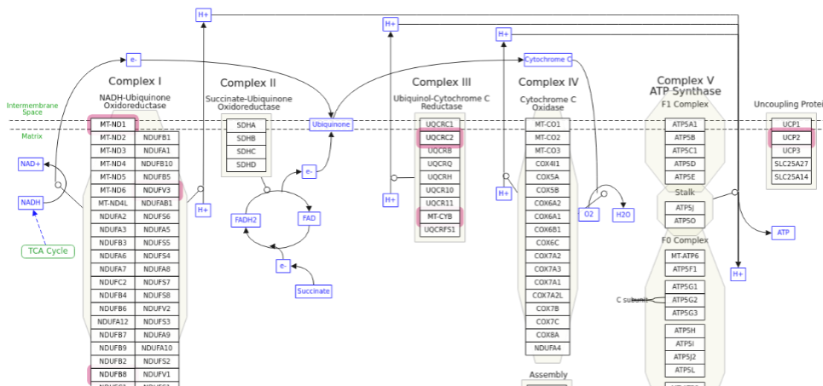

Visualización de cytoscape…

Genes sobreexpresados en female

- SUCLG2: This gene encodes a GTP-specific beta subunit of succinyl-CoA synthetase.

- MT-ND1: Enables NADH dehydrogenase (ubiquinone) activity. Involved in mitochondrial electron transport, NADH to ubiquinone and mitochondrial respiratory chain complex I assembly.

- LRPPRC: This gene encodes a leucine-rich protein that has multiple pentatricopeptide repeats (PPR). The precise role of this protein is unknown but studies suggest it may play a role in cytoskeletal organization, vesicular transport, or in transcriptional regulation of both nuclear and mitochondrial genes.

- NNT: This gene encodes an integral protein of the inner mitochondrial membrane. The enzyme couples hydride transfer between NAD(H) and NADP(+) to proton translocation across the inner mitochondrial membrane.

- IDH3G: Regulatory subunit which plays a role in the allosteric regulation of the enzyme catalyzing the decarboxylation of isocitrate (ICT) into alpha-ketoglutarate.

- NDUFB8: Involved in mitochondrial respiratory chain complex I assembly. Located in endoplasmic reticulum and mitochondrion. Part of mitochondrial respiratory chain complex I.

- PDK3: The pyruvate dehydrogenase (PDH) complex is a nuclear-encoded mitochondrial multienzyme complex that catalyzes the overall conversion of pyruvate to acetyl-CoA and CO(2). It provides the primary link between glycolysis and the tricarboxylic acid (TCA) cycle, and thus is one of the major enzymes responsible for the regulation of glucose metabolism

- UQCRC2: The protein encoded by this gene is located in the mitochondrion, where it is part of the ubiquinol-cytochrome c reductase complex (also known as complex III). This complex constitutes a part of the mitochondrial respiratory chain.

- TIMMDC1: Chaperone protein involved in the assembly of the mitochondrial NADH:ubiquinone oxidoreductase complex (complex I). Participates in constructing the membrane arm of complex I.

- MT-CYB: Component of the ubiquinol-cytochrome c reductase complex (complex III or cytochrome b-c1 complex) that is part of the mitochondrial respiratory chain. The b-c1 complex mediates electron transfer from ubiquinol to cytochrome c. Contributes to the generation of a proton gradient across the mitochondrial membrane that is then used for ATP synthesis.

- NDUFV3: Accessory subunit of the mitochondrial membrane respiratory chain NADH dehydrogenase (Complex I), that is believed not to be involved in catalysis. Complex I functions in the transfer of electrons from NADH to the respiratory chain

- PDK4: Kinase that plays a key role in regulation of glucose and fatty acid metabolism and homeostasis via phosphorylation of the pyruvate dehydrogenase subunits PDHA1 and PDHA2. This inhibits pyruvate dehydrogenase activity, and thereby regulates metabolite flux through the tricarboxylic acid cycle, down-regulates aerobic respiration and inhibits the formation of acetyl-coenzyme A from pyruvate. Inhibition of pyruvate dehydrogenase decreases glucose utilization and increases fat metabolism in response to prolonged fasting and starvation. Plays an important role in maintaining normal blood glucose levels under starvation, and is involved in the insulin signaling cascade. Via its regulation of pyruvate dehydrogenase activity, plays an important role in maintaining normal blood pH and in preventing the accumulation of ketone bodies under starvation. In the fed state, mediates cellular responses to glucose levels and to a high-fat diet. Regulates both fatty acid oxidation and de novo fatty acid biosynthesis. Plays a role in the generation of reactive oxygen species. Protects detached epithelial cells against anoikis. Plays a role in cell proliferation via its role in regulating carbohydrate and fatty acid metabolism.

- UCP2: Antiporter that exports dicarboxylate intermediates of the Krebs cycle in exchange for phosphate plus a proton across the inner membrane of mitochondria, a process driven by mitochondrial motive force with an overall impact on glycolysis, glutaminolysis and glutathione-dependent redox balance. Continuous export of oxaloacetate and related four-carbon dicarboxylates from mitochondrial matrix into the cytosol negatively regulates the oxidation of acetyl-CoA substrates via the Krebs cycle, lowering the ATP/ADP ratio and reactive oxygen species (ROS) production

- RXRA: Retinoid X receptors (RXRs) and retinoic acid receptors (RARs) are nuclear receptors that mediate the biological effects of retinoids by their involvement in retinoic acid-mediated gene activation. These receptors function as transcription factors by binding as homodimers or heterodimers to specific sequences in the promoters of target genes. The protein encoded by this gene is a member of the steroid and thyroid hormone receptor superfamily of transcriptional regulators.

Genes sobreexpresados en male:

- L2HGDH: This gene encodes L-2-hydroxyglutarate dehydrogenase, a FAD-dependent enzyme that oxidizes L-2-hydroxyglutarate to alpha-ketoglutarate in a variety of mammalian tissues. Mutations in this gene cause L-2-hydroxyglutaric aciduria, a rare autosomal recessive neurometabolic disorder resulting in moderate to severe cognitive disability.
Glucolisis
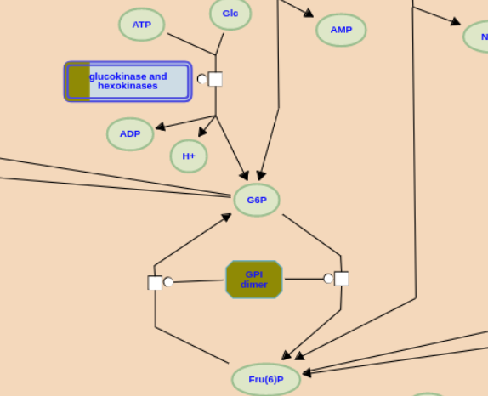
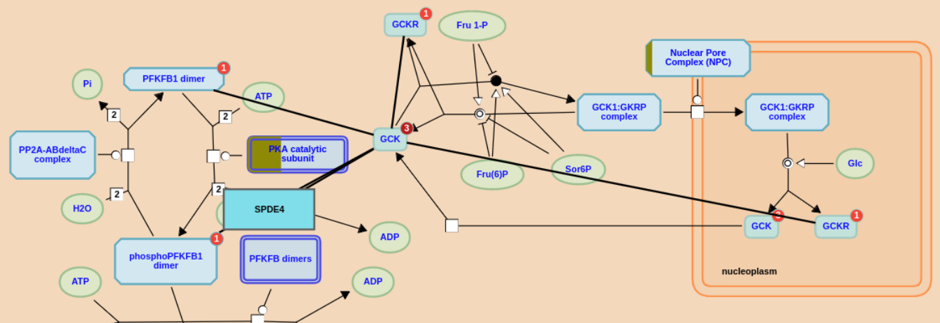
Ejemplo de visualización con reactome
Genes sobre expresados en female:
- HK3: Hexokinases phosphorylate glucose to produce glucose-6-phosphate, the first step in most glucose metabolism pathways

- PRKACB: Protein kinase A (PKA, aka cAMP-dependent protein kinase) is involved in the regulation of lipid and glucose metabolism and is a component of the signal transduction mechanism of certain GPCRs.

- GPI: This gene encodes a member of the glucose phosphate isomerase protein family. The encoded protein has been identified as a moonlighting protein based on its ability to perform mechanistically distinct functions. In the cytoplasm, the gene product functions as a glycolytic enzyme (glucose-6-phosphate isomerase) that interconverts glucose-6-phosphate and fructose-6-phosphate. Extracellularly, the encoded protein (also referred to as neuroleukin) functions as a neurotrophic factor that promotes survival of skeletal motor neurons and sensory neurons, and as a lymphokine that induces immunoglobulin secretion.

- SEC13: The protein encoded by this gene belongs to the SEC13 family of WD-repeat proteins. It is a constituent of the endoplasmic reticulum and the nuclear pore complex. It has similarity to the yeast SEC13 protein, which is required for vesicle biogenesis from endoplasmic reticulum during the transport of proteins.

- PGK1: The protein encoded by this gene is a glycolytic enzyme that catalyzes the conversion of 1,3-diphosphoglycerate to 3-phosphoglycerate. The encoded protein may also act as a cofactor for polymerase alpha. Additionally, this protein is secreted by tumor cells where it participates in angiogenesis by functioning to reduce disulfide bonds in the serine protease, plasmin, which consequently leads to the release of the tumor blood vessel inhibitor angiostatin. The encoded protein has been identified as a moonlighting protein based on its ability to perform mechanistically distinct functions.

Genes sobreexpresados en male:

- NUP62: The protein encoded by this gene is a member of the FG-repeat containing nucleoporins and is localized to the nuclear pore central plug. This protein associates with the importin alpha/beta complex which is involved in the import of proteins containing nuclear localization signals.

- NUP50: The protein encoded by this gene is a member of the FG-repeat containing nucleoporins that functions as a soluble cofactor in importin-alpha:beta-mediated nuclear protein import.

- PFKP: Catalyzes the phosphorylation of D-fructose 6-phosphate to fructose 1,6-bisphosphate by ATP, the first committing step of glycolysis.

Metabolismo de carbohidratos

Genes sobreexpresión en male:

Genes directamente relacionados con el metabolismo de carbohidratos:
- PGD: En la vía de la pentosa fosfato, importante para la generación de NADPH y ribosa-5-fosfato.
- PFKP: En la glucólisis, regula la conversión de fructosa-6-fosfato a fructosa-1,6-bisfosfato.
- SLC2A1 (GLUT1): Codifica un transportador de glucosa, esencial para la entrada de glucosa en las células.
- PCK2: En la gluconeogénesis, convierte oxaloacetato en fosfoenolpiruvato.
- SDC4: Implicado en la señalización celular y puede influir en la regulación del metabolismo de carbohidratos.
Genes con funciones indirectas o no relacionadas específicamente con el metabolismo de carbohidratos:
- NUP50 y NUP62: Componentes del complejo del poro nuclear, involucrados en el transporte núcleo-citoplasmático.
- HS3ST3B1, ST3GAL1, ST3GAL4, XYLT2, CHPF, B4GALT6: Enzimas relacionadas con la modificación de carbohidratos en glucoproteínas y proteoglicanos.
- FMOD, SDC4, AGRN: Relacionados con la estructura de la matriz extracelular y la señalización celular, indirectamente pueden influir en el metabolismo.

Genes sobreexpresión en female:

Genes directamente relacionados con el metabolismo de carbohidratos:
- NAGLU (N-Acetylglucosaminidase): Participa en la degradación de heparán sulfato, un componente de los glucosaminoglicanos.
- PGK1 (Phosphoglycerate Kinase 1): En la glucólisis, convierte 1,3-bisfosfoglicerato en 3-fosfoglicerato.
- HK3 (Hexokinase 3): Cataliza la fosforilación de glucosa a glucosa-6-fosfato, el primer paso de la glucólisis.
- GPI (Glucose-6-Phosphate Isomerase): Cataliza la isomerización de glucosa-6-fosfato a fructosa-6-fosfato en la glucólisis y gluconeogénesis.
- GAA (Alpha-Glucosidase): Degrada el glucógeno a glucosa en los lisosomas.
- PYGL (Liver Glycogen Phosphorylase): Participa en la glucogenólisis, liberando glucosa-1-fosfato del glucógeno.
- SLC25A13 (Citrin): Transportador mitocondrial de aspartato y glutamato, implicado en la gluconeogénesis y el ciclo de la urea.
Genes con funciones indirectas o no relacionadas específicamente con el metabolismo de carbohidratos:
- PAPSS2 (3'-Phosphoadenosine 5'-Phosphosulfate Synthase 2): Involucrado en la biosíntesis de sulfato.
- SEC13: Componente del complejo de revestimiento de vesículas, implicado en el transporte vesicular.
- PRKACB (Protein Kinase CAMP-Activated Catalytic Subunit Beta): Implicado en la señalización mediada por AMPc, puede influir en la regulación del metabolismo.
- HS3ST2 y HS3ST1: Enzimas relacionadas con la modificación de heparán sulfato.
- VCAN (Versican): Proteoglicano en la matriz extracelular, puede influir en la señalización celular.

Comparación y Conclusiones:
- Glucólisis: Ambos sexos tienen genes sobreexpresados que participan en la glucólisis (PFKP en hombres y PGK1, HK3, GPI en mujeres). Sin embargo, en mujeres hay más enzimas directas de la glucólisis sobreexpresadas.
- Gluconeogénesis: Ambos sexos tienen genes que participan en la gluconeogénesis (PCK2 en hombres y SLC25A13 en mujeres), lo que sugiere una activación de esta vía en ambos.
- Degradación de glucógeno: En mujeres hay una mayor presencia de genes relacionados con la degradación del glucógeno (GAA, PYGL), lo que sugiere un mayor uso de esta vía en mujeres.
- Transporte de glucosa: SLC2A1, un transportador de glucosa, está sobreexpresado en hombres, lo que puede indicar una mayor capacidad de entrada de glucosa en las células masculinas.

Conclusión:
En general, la sobreexpresión de genes en las muestras femeninas parece indicar una mayor actividad en la glucólisis y la degradación del glucógeno, sugiriendo un uso más intensivo del metabolismo de carbohidratos en mujeres. Por otro lado, los hombres muestran una sobreexpresión de genes que facilitan el transporte de glucosa y la regulación del flujo de carbohidratos a través de diferentes vías, incluyendo la pentosa fosfato y gluconeogénesis.
Por lo tanto, aunque ambos sexos presentan una activación significativa del metabolismo de carbohidratos, las mujeres podrían tener una mayor actividad global en estas vías metabólicas debido a la mayor sobreexpresión de enzimas clave de la glucólisis y la degradación del glucógeno.

Metabolismo de lipidos

Siendo que era una cantidad enorme de genes para cada sexo, y similares, le pedi a chatgpt que me haga un resumen de cada set de genes y despues compare el analisis:

Análisis Comparativo del Metabolismo de Lípidos en Genes Sobreexpresados en Muestras Femeninas y Masculinas

Genes Sobreexpresados en Muestras Femeninas:
- Síntesis y Degradación de Lípidos:
  - ACAT1, PCCA, MECR: Participan en la síntesis y degradación de ácidos grasos y cuerpos cetónicos.
- Transporte y Almacenamiento de Lípidos:
  - FABP3, PLIN2, OSBPL8: Transportan y almacenan ácidos grasos dentro de las células.
- Señalización y Regulación del Metabolismo de Lípidos:
  - PIK3R1, PRKACB, RXRA: Regulan la señalización de insulina y la expresión de genes relacionados con el metabolismo de lípidos.
- Enzimas y Reacciones Químicas Específicas de Lípidos:
  - SMPD3, LTA4H, ALOX5, PLA2G12A, PTGS1: Participan en la degradación de esfingomielinas y biosíntesis de leucotrienos y prostaglandinas.
- Metabolismo de Lípidos Específicos:
  - HSD17B8, HSD17B14, HPGDS, HPGD: Enzimas involucradas en el metabolismo de esteroides y prostaglandinas.
- Interacción Celular y Señalización:
  - CD36, RAB4A, TNFRSF21: Implicados en la captación de ácidos grasos y regulación de la apoptosis.
- Otros Genes Relacionados con Lípidos:
  - LPCAT2, PLB1, DPEP2: Enzimas involucradas en la remodelación y degradación de fosfolípidos.

Genes Sobreexpresados en Muestras Masculinas:
- Síntesis y Degradación de Lípidos:
  - HMGCS1, ACOT9, ACOX3, ECI1: Participan en la síntesis de colesterol y la beta-oxidación de ácidos grasos de cadena larga.
- Transporte y Almacenamiento de Lípidos:
  - STARD4, SLC25A20: Implicados en el transporte intracelular de esteroles y ácidos grasos.
- Señalización y Regulación del Metabolismo de Lípidos:
  - CREBBP, NCOA2, PTEN, PRKAG2: Regulan la expresión génica y la señalización intracelular, incluyendo la señalización de insulina.
- Enzimas y Reacciones Químicas Específicas de Lípidos:
  - PLA2G4C, CYP1B1, CYP7B1: Participan en la biosíntesis y metabolismo de lípidos y eicosanoides.
- Metabolismo de Lípidos Específicos:
  - CYP2E1, ALAS1, GPX4: Enzimas involucradas en el metabolismo de lípidos y la detoxificación.
- Interacción Celular y Señalización:
  - TIAM2, PTGS2, ABCC1: Implicados en la señalización celular y transporte de lípidos.
- Otros Genes Relacionados con Lípidos:
  - B4GALNT1, PLA1A, PLPP1, AGK: Participan en la modificación y metabolismo de fosfolípidos y esfingolípidos.

Comparación General:

Similitudes:
- Síntesis y Degradación de Lípidos:
  - Ambos conjuntos de genes incluyen enzimas clave involucradas en la síntesis y degradación de ácidos grasos y otros lípidos.
- Transporte y Almacenamiento de Lípidos:
  - Tanto en las muestras femeninas como masculinas, hay genes que codifican proteínas implicadas en el transporte intracelular y el almacenamiento de lípidos.
- Señalización y Regulación del Metabolismo de Lípidos:
  - En ambos casos, hay genes que regulan la señalización intracelular, incluyendo la señalización de insulina y otros reguladores metabólicos.
- Enzimas y Reacciones Químicas Específicas de Lípidos:
  - Ambos conjuntos contienen genes que codifican enzimas específicas para la biosíntesis y el metabolismo de lípidos y eicosanoides.

Diferencias:
- Muestras Femeninas:
  - Foco en Prostaglandinas y Leucotrienos: Mayor número de genes involucrados en la biosíntesis de prostaglandinas y leucotrienos (e.g., ALOX5, LTA4H, PTGS1).
  - Captación de Ácidos Grasos: Genes como CD36 son prominentes, implicando una mayor captación de ácidos grasos.
- Muestras Masculinas:
  - Síntesis de Colesterol: Genes como HMGCS1 indican un foco en la síntesis de colesterol.
  - Detoxificación y Metabolismo de Xenobióticos: Genes como CYP2E1 están involucrados en la detoxificación y metabolismo de xenobióticos.
  - Modificación de Fosfolípidos y Esfingolípidos: Mayor número de genes involucrados en la modificación de fosfolípidos y esfingolípidos (e.g., B4GALNT1, PLA1A, PLPP1).

Conclusión:
La sobreexpresión de genes relacionados con el metabolismo de lípidos en muestras femeninas tiende a enfocarse en la captación de ácidos grasos, almacenamiento de lípidos, y la biosíntesis de mediadores lipídicos inflamatorios como prostaglandinas y leucotrienos. Por otro lado, en las muestras masculinas, hay una mayor implicación en la síntesis de colesterol, detoxificación de xenobióticos, y la modificación de fosfolípidos y esfingolípidos. Ambos sexos muestran una compleja red de regulación del metabolismo de lípidos, pero con énfasis en diferentes aspectos de este metabolismo.
Le pregunté al chat: Se podría decir, con los genes en esas listas, que hay una preponderancia a la oxidación de ácidos grasos y su utilización metabólicamente activa en las muestras femeninas?
En muestras femeninas, hay genes clave que facilitan tanto la oxidación de ácidos grasos (por ejemplo, ACAT1, PCCA, MECR) como su transporte intracelular (por ejemplo, FABP3). Sin embargo, también hay una fuerte presencia de genes que favorecen el almacenamiento de lípidos (por ejemplo, PLIN2), lo que podría indicar una regulación equilibrada entre el almacenamiento y la oxidación de ácidos grasos.
En muestras masculinas, la presencia de genes directamente involucrados en la beta-oxidación de ácidos grasos (por ejemplo, ACOX3, ECI1) y el transporte mitocondrial de ácidos grasos (por ejemplo, SLC25A20) sugiere una mayor preponderancia hacia la oxidación de ácidos grasos y su utilización metabólica activa.
Por lo tanto, aunque ambos sexos tienen genes que facilitan la oxidación de ácidos grasos, la evidencia genética sugiere que las muestras masculinas podrían tener una mayor preponderancia hacia la oxidación de ácidos grasos y su utilización metabólica activa en comparación con las muestras femeninas, que muestran un equilibrio entre almacenamiento y oxidación.

Señalización de citoquinas

Idem metabolismo de lipidos

Genes sobreexpresados en female:

- Regulación Aumentada de Citoquinas: Muchos de estos genes están involucrados en la regulación de la expresión de citoquinas. La sobreexpresión podría resultar en una producción excesiva de citoquinas proinflamatorias y antiinflamatorias, alterando el equilibrio normal de la respuesta inmunitaria.
- Activación y Diferenciación Celular: Genes como BATF, CSF1R, y VAV1 juegan roles clave en la activación y diferenciación de células inmunitarias. La sobreexpresión podría llevar a una activación excesiva de linfocitos T, B y otras células inmunitarias, promoviendo respuestas inmunitarias más fuertes o desreguladas.
- Señalización Intracelular Aumentada: Genes como PIK3R1 y MAP2K6 están involucrados en vías de señalización intracelular que regulan la proliferación, supervivencia y respuesta celular. La sobreexpresión podría amplificar estas vías, resultando en respuestas celulares exageradas a estímulos externos.
- Adhesión y Migración Celular: Genes como ITGB2, ITGAM, y CCR2 son cruciales para la adhesión y migración de células inmunitarias. La sobreexpresión podría aumentar la capacidad de las células inmunitarias para migrar hacia sitios de infección o inflamación, potenciando la respuesta inmunitaria.
- Producción de Mediadores Inflamatorios: Genes como ALOX5 y TNFSF13 están involucrados en la producción de mediadores inflamatorios. La sobreexpresión podría resultar en un aumento de mediadores proinflamatorios, contribuyendo a una inflamación crónica o excesiva.
- Regulación de Apoptosis: Genes como BIRC5 y TNFSF15 están relacionados con la regulación de la apoptosis (muerte celular programada). La sobreexpresión podría alterar los mecanismos normales de apoptosis, afectando la homeostasis celular y potencialmente contribuyendo a enfermedades autoinmunes o cáncer.
- Respuesta Antiviral y Antimicrobiana: Genes como SAMHD1 y TIMP1 están involucrados en la respuesta a infecciones virales y microbianas. La sobreexpresión podría mejorar la capacidad de las células para combatir infecciones, pero también podría llevar a una respuesta excesiva y daño tisular.
- Regulación Epigenética y Transcripcional: Genes como EGR1 y FOS son factores de transcripción que regulan la expresión de múltiples genes. La sobreexpresión podría alterar la expresión de numerosos genes implicados en la respuesta inmunitaria y la inflamación, cambiando la dinámica global de la señalización de citoquinas.
En resumen, la sobreexpresión de estos genes podría llevar a una respuesta inmunitaria hiperactiva, desregulación de la inflamación, aumento de la migración celular y producción excesiva de citoquinas y mediadores inflamatorios. Esto puede resultar en una mayor susceptibilidad a enfermedades autoinmunes, inflamación crónica y potencialmente un mayor riesgo de cáncer.
Genes sobreexpresados en male:

1. Regulación de Respuestas Inmunitarias y Citoquinas:
- Regulación Positiva de Citoquinas: Genes como STAT5A, STAT4, STAT1, STAT3, y RELA son factores de transcripción que regulan la expresión de múltiples citoquinas y genes implicados en la respuesta inmunitaria. Su sobreexpresión podría amplificar la señalización de citoquinas, resultando en respuestas inmunitarias más fuertes.
- Regulación Negativa de Citoquinas: Genes como SOCS1, SOCS2, SOCS3, y IL1RN actúan como reguladores negativos de la señalización de citoquinas, limitando la respuesta inmunitaria. Su sobreexpresión podría disminuir la producción de citoquinas y moderar la inflamación.

2. Activación y Proliferación Celular:
- Activación de Células Inmunitarias: Genes como TNFRSF9, TNFRSF18, TNFRSF4, y CD40 son receptores que, al sobreexpresarse, podrían incrementar la activación y proliferación de células T y B, potenciando la respuesta inmune.
- Proliferación y Supervivencia Celular: Genes como BCL2L11, BCL2, AKT3, y PIM1 están implicados en la supervivencia y proliferación celular. Su sobreexpresión podría llevar a una mayor resistencia a la apoptosis y a un aumento en la proliferación de células inmunitarias.

3. Señalización Intracelular y Respuestas Antivirales:
- Modulación de la Señalización Intracelular: Genes como NFKBIA, NFKB1, NFKB2, y RELB son componentes clave de la vía NF-κB, que regula la respuesta inflamatoria y la producción de citoquinas. La sobreexpresión podría resultar en una activación sostenida de esta vía, aumentando la inflamación.
- Respuestas Antivirales: Genes como IFITM1, IFITM3, IFIT1, IFIT2, IFIT3, y IFI35 participan en la respuesta antiviral. Su sobreexpresión podría mejorar la capacidad de las células para resistir infecciones virales, pero también podría llevar a una respuesta inmune exagerada.

4. Interacción y Presentación Antigénica:
- Presentación de Antígenos: Genes como HLA-A, HLA-B, HLA-E, HLA-G, y CIITA están involucrados en la presentación de antígenos. Su sobreexpresión podría mejorar la presentación antigénica, aumentando la activación de células T y la respuesta inmunitaria.
- Coestimulación: Genes como CD80, CD86, y RIPK2 proporcionan señales coestimuladoras esenciales para la activación completa de células T. La sobreexpresión de estos genes podría potenciar la activación de células T y la respuesta inmune adaptativa.

5. Respuesta Inflamatoria y Regulación del Estrés:
- Mediadores Inflamatorios: Genes como IL6, IL32, CXCL10, CXCL8, CCL20, CCL5, y CCL19 están involucrados en la producción de citoquinas y quimioquinas proinflamatorias. Su sobreexpresión podría llevar a una inflamación crónica o exacerbada.
- Regulación del Estrés Celular: Genes como HSPA1B, SOD2, y HERC5 participan en la respuesta al estrés celular y la protección contra el daño. Su sobreexpresión podría aumentar la resistencia celular al estrés y daño oxidativo.

6. Apoptosis y Muerte Celular:
- Regulación de la Apoptosis: Genes como CASP3, BIRC3, y BCL2 regulan la apoptosis. La sobreexpresión podría alterar el equilibrio entre supervivencia y muerte celular, afectando la homeostasis y potencialmente contribuyendo a la resistencia a la apoptosis en células malignas.

7. Respuestas Específicas a Patógenos:
- Respuesta a Patógenos Intracelulares: Genes como OAS1, OAS2, OAS3, OASL, ISG15, y ISG20 están implicados en la respuesta a infecciones virales. Su sobreexpresión podría mejorar la capacidad antiviral de las células, aunque también podría llevar a una respuesta inflamatoria excesiva.
- Interferones y Respuestas Antivirales: Genes como IFI6, IFNG, y IRF7 están involucrados en la señalización de interferones. La sobreexpresión podría resultar en una producción sostenida de interferones y una respuesta antiviral amplificada.
En resumen, la sobreexpresión de estos genes podría llevar a una activación excesiva de la respuesta inmunitaria, una inflamación crónica, una mayor resistencia a infecciones virales, y una alteración de la apoptosis y la homeostasis celular. Estos efectos podrían tener implicaciones significativas en enfermedades autoinmunes, cáncer, y respuestas inflamatorias desreguladas.
Comparación entre ambos análisis

Similitudes:
- Inflamación y Regulación de Citoquinas:
  - Ambas listas contienen genes que regulan la producción y señalización de citoquinas, influyendo en la inflamación y respuestas inmunitarias.
- Activación y Migración Celular:
  - Ambas listas incluyen genes que potencian la activación y migración de células inmunitarias.
- Señalización Intracelular:
  - Genes involucrados en la señalización intracelular están presentes en ambas listas, aunque los caminos específicos pueden diferir.

Diferencias:
- Regulación de la Apoptosis:
  - En las muestras femeninas, genes como BIRC5 afectan la apoptosis, mientras que en las masculinas, genes como CASP3 juegan un rol más prominente.
- Respuesta a Estrés Celular y Antiviral:
  - Las muestras masculinas presentan una mayor diversidad de genes relacionados con la respuesta a infecciones virales y estrés celular, como IFITM1, OAS3, y HSPA1B.
- Presentación de Antígenos:
  - La sobreexpresión de genes relacionados con la presentación de antígenos como HLA-A y CIITA es más prominente en muestras masculinas.
- Factores de Transcripción:
  - En muestras masculinas, factores de transcripción como STATs y NFKB son más prevalentes, sugiriendo una mayor regulación transcripcional de las respuestas inmunitarias.
En conclusión, la sobreexpresión de genes en las muestras femeninas tiende a favorecer una respuesta inmunitaria mediada por citoquinas con una posible inclinación hacia la regulación de la homeostasis y la apoptosis. En contraste, las muestras masculinas muestran una mayor propensión a respuestas inflamatorias intensas y activación de la respuesta antiviral, junto con una fuerte regulación transcripcional de la inmunidad.

